《气温的分布与变化》学习指南
【学习目标】
- 归纳世界气温分布特点。
- 掌握等温线图的阅读方法。
【教材内容】
中图版八年级上册第二章第一节第一课时，课本P21-23。
本节课内容是认识世界气候的重要部分。按照课标要求，主要内容包括认识世界1月、7月及年平均气温的分布与变化特征。通过本课的学习可为第二课时更好的学习世界的降水分布与变化奠定基础。本课程主要用于学生在学习新课后对重难点、知识结构进行复习和巩固，配合典型习题及拓展练习，提升学生综合思维的核心素养。
观看微课《气温的分布与变化》，完成学习任务。
【学习任务一】
阅读世界年平均气温分布图，完成以下任务：
1.在地图中描画20˚C、10˚C、0˚C等温线；
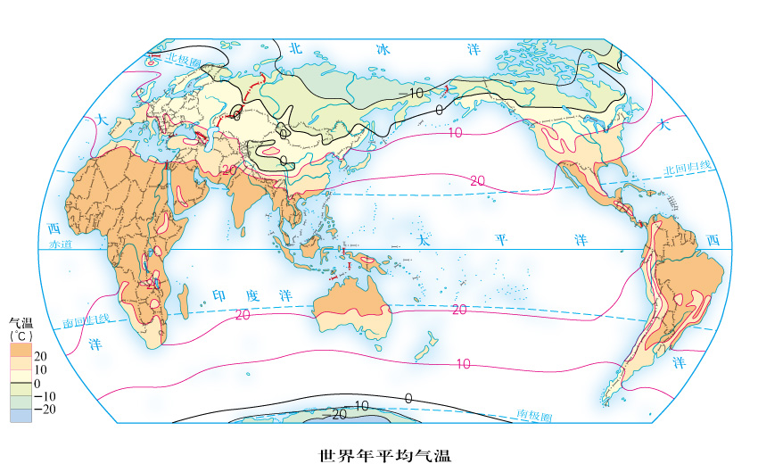
2.归纳世界气温的分布规律，并分析其影响因素。
【学习任务二】
阅读世界1月、7月平均气温分布图，完成以下任务：
1.比较位于相近纬度的乌鲁木齐和马德里的冬夏温差；
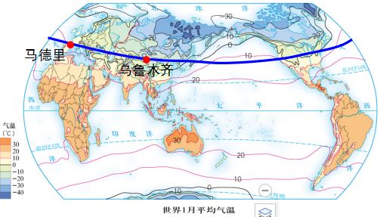
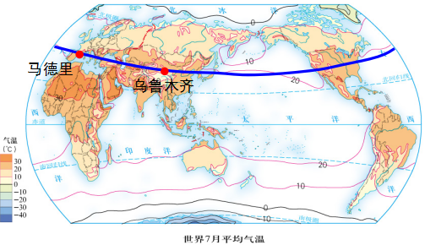
2.说明造成此类气温分布特征的原因。

